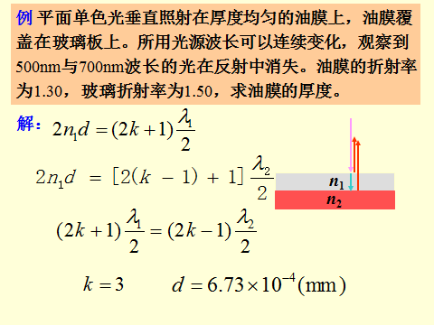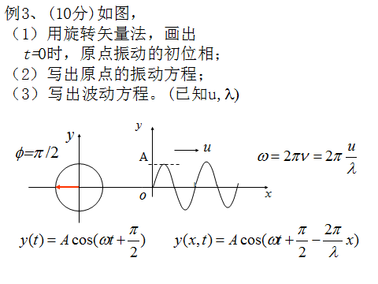

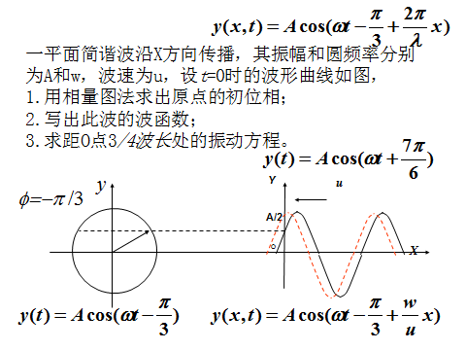

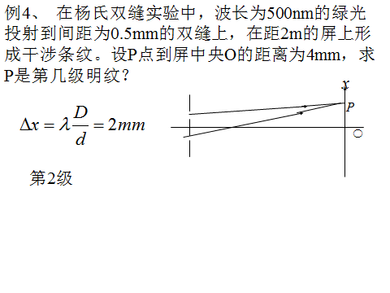

例5、 垂直入射的绿光（l=600nm）在一薄膜上

（n=1.55）形成干涉极大，求此薄膜的最小厚度。

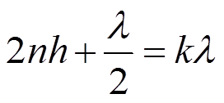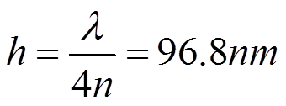

最小k =1

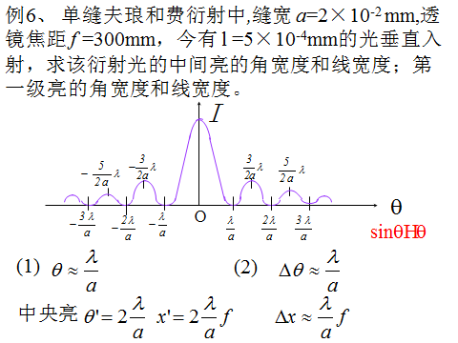

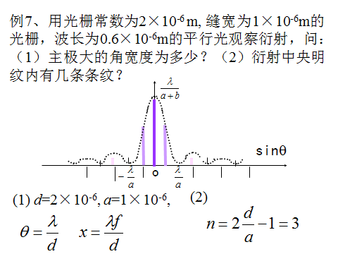

例8、 天文望远镜的孔径为300m,它工作的最短波长为4cm，对于这样的波长，该天文望远镜的最小分辨角是多少？分辨率又是多少？

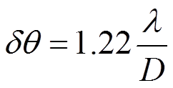 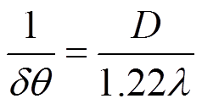

例9、一束自然光垂直通过两片平行放置且其偏振化方向成600角的偏振片，求其透射光的光强与入射光的光强之比。

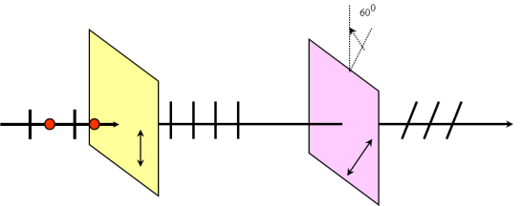 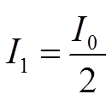 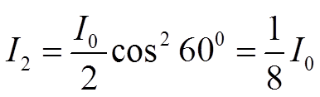

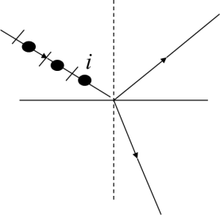 非布角:优先 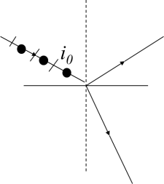 布角:(反)垂直

(折)优先

一波源作简谐振动的周期为0.01s，振幅为0.1m，经平衡位置向y正方向运动时为计时起点。设此振动以400ms-1的速度沿x轴正向传播。写出：

（1）波源的振动方程；（2）波函数；（3）距波源15m处的振动方程。

用很薄的云母片（n=1.58）覆盖在双缝实验中的一条缝上，这时屏幕上的零级明条纹移到原来的第7级明条纹的位置上。如果入射光波长为550 nm，试问此云母片的厚度为多少？（不考虑光通过云母片时折射引起的光线偏折）

一平面单色光波垂直照射在厚度均匀的薄油膜上，油膜覆盖在玻璃板上，所用单色光的波长可以连续变化，观察到500 nm和700 nm这两个波长的光在反射中消失，油的折射率为1.30，玻璃的折射率为1.50， 试求油膜的厚度。

如图波长为6800A的平行光垂直照射在L=0.12m长的两块玻片上，两玻片的一头相互接触，另一头被直径d = 0.048mm的细钢丝隔开。求（1）相邻的两条明纹的高度差；（2）相邻的两条明纹的间距。

波长为500 nm的平行光垂直地入射于一宽为1 mm的狭缝，若在缝的后面有一焦距为100 cm的薄透镜，使光线聚焦于一屏幕上，试问从衍射图样的中心点到下列各点的距离如何？（1）第一级暗条纹中心；（2）第一级明条纹中心；（3）第三级暗条纹中心。

一束光强为I0自然光，相继通过三个偏振片P1、P2、P3后出射的光强为I0 / 8。已知P1和P3的偏振方向相互垂直，求P1和P2的夹角a1及P2与P3的夹角a2。

一束光束从空气入射到玻璃中（玻璃的折射率为1.50），发现只有透射光而无反射光，试说明这束光是怎样入射的？其偏振状态如何？

10道选择题，7道大题。

知识点：

1、弹簧振子的动能、势能的关系，势能为1/2 kA2。相干波的三个条件。振动和波动能量传播的特征，振动是不外传播能量，而波动是动能势能同步变化。弹簧振子周期T是跟k/m 成正比。会画振动叠加图，计算合振动的振幅和相位。看例题。

2、驻波的形态，相邻波节的距离是波长的多少倍。

3、画旋转矢量图，记得在平衡位置向哪个方向，还有画图的几个要素，求出振动的振幅、周期、角速度、和初相。以及写出振动方程。有相关例题。能从图中初相回到某个位置需要的相量，以及对应的时间。

4、旋转矢量法求出初相，写出振动方程。再写出波动方程。正方向传输为-kx，负方向为+kx。波动方程里面k=w/u，相位落后求出初相。即在波形的传输过程中，先传输处相位大。

5、劈尖在两条相邻的条纹在竖直方向的距离为 γ /2n，斜面间距跟角度有关系。竖直方向的长度和斜边的长度距离是一个正弦的关系。看书本劈尖衍射条纹的例题。

6、光程 nd, 光程差=介质光程-空气或另外介质的光程。 D1-d2=k γ Nd1-Nd2=k γ作业里的一道加上介质，中央明纹偏移的题目。

7、增透膜的题目，书本的作业题目。注意半波损失，2nd= γ为反射增加，2nd= γ /2 为反射减弱。

8、会画出单缝衍射图，其中中央明纹角宽度从- γ /a到+ γ /a，也正是正负第一级暗纹的位置。单缝衍射中偶数个半波带叠加形成暗条纹 a\*sinb=k γ 为暗条纹。分辨率1.22 γ /D，看书本例题。

9、双缝干涉条纹宽度γD /d\* ,三者对条纹的影响，三者的涵义，一个条纹间距是由两条明纹夹住的。中央明纹为光程为零的位置。双缝里最多的级次是k γ /d=sin90=1。

10、光栅的中央明纹的线宽度为2f γ /a。注意单位一致。可以看到多少条主极大为2d/a-1。d为光栅常数。 一条缝的宽度，比如1厘米有500条缝，那d=1/500cm。看书本光栅衍射对应的作业题目。  主极大对应的是双缝干涉条纹，会画出其条纹曲线图，每级角宽度为 γ /d。可以看到全部主极大为正负 ，注意缺级。缺级级数是d/a，并且倍数是重复的。

11、马吕斯定律，以及自然光经过起偏片为原来的一半。看书本马吕斯定律的例题。

12、布儒斯特角，反射光是线偏振光（完全偏振光），偏正化方向怎样。tg i0= n2 / n1 为折射率的末态除以初态。